12,5x25x0,8 Quarzit Rasterpr. sepiabraun R11/C
Agrob Buchtal Solar Ceramics

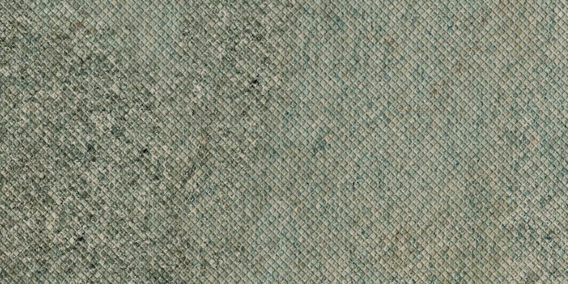Eigenschaften
GTIN:
4057249308455
HAN:
8463-34090H
Bewertungsgruppe Rutschgefahr
C, R 11
Farbton
braun
Oberfläche
Relief
Produkt
Fliese
Werkstoff
Steinzeug
Breite (mm)
119,00
Dicke (mm)
8,00
Länge (mm)
244,00
Klassifizierung Keramik
unglasiert, DIN EN 14411 Alb
Serie
Quarzit

